업무 환경 준비 매뉴얼

2020-04-01

강남구B/ SG ITO팀

1. PC 설치 및 OS 설정
   * + PC 설치 담당자 내방하여 PC 설치 및 윈도우 계정 설정하여 전달받음
     + 물품 전달 내역서 싸인 필요.
     + 최초 로그인 후 내부 인트라넷 접속하여 **보안 서약서 작성**
2. 설치 프로그램
   1. SGTray
      * 원격 접속 용 보안 프로그램
      * <https://sgam.smilegate.net:8443/Login.jsp>
      * 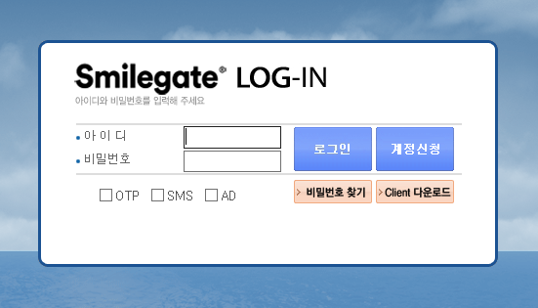
      * Client 다운로드 클릭하여 설치
      * 설치 된 바로가기 아이콘에서 마우스 오른쪽 버튼을 클릭하여 속성>호환성 보기 클릭
      * 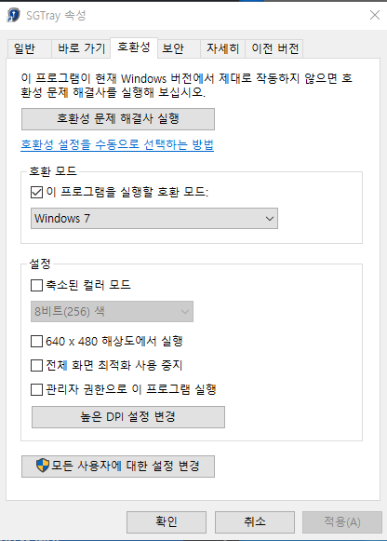
      * 호환모드를 위의 그림과 같이 설정하여 사용해야 에러가 발생하지 않음.
   2. S-Chat
      * 스마일게이트 내부에서 사용 중인 협업 관련 채팅 툴
      * <https://schat.smilegate.net/download-apps>
      * 접속 계정은 윈도우 접속 계정과 동일
   3. Microsoft SQL Server Management Studio
      * 설치 된 SGTray를 사용하여 원격 서버에 접속
      * 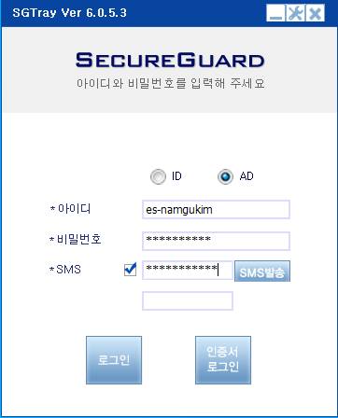
      * 연결 된 10.2.211.52 서버에 접속 후
      * 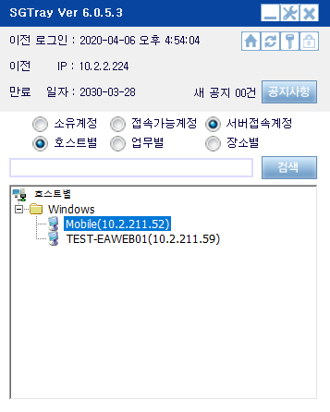
      * \\10.2.207.32\Smiledev_FS\Storage\GSWF\Manual\SSMS-Setup-KOR_L2.zip 을 받아서 설치 진행.
      * 설치 완료 후 10.2.211.70,3920 접속하여 연결 상태 확인
      * 계정은 담당자에게 요청하여야 함.
   4. Visual Studio 설치
      * vs 2019: <https://visualstudio.microsoft.com/ko/vs/>
      * 해당 사이트 접속하여 프로그램 다운로드 후 설치
      * 설치 후 담당자에게 라이센스 적용을 요청하여야 함
      * Vs 2010 sp1의 경우 담당자에게 요청
   5. Git Desktop 설치
      * SG에서 사용하는 형상 관리 툴
      * 설치 후 Enterprise url > <http://github.smilegate.net> 접속
      * 계정은 윈도우 계정과 동일
      * 지정 된 소스를 원하는 위치에 Clone으로 내려 받은 후 작업 준비
   6. Jenkins 권한 확인
      * Jenkins는 배포 관련 사이트로 설치가 아닌 url에 접속하여 노출 된 서버 정보 및 권한 여부 확인
      * 사이트 주소: <http://deploy.smilegate.net/>
      * 접속 계정은 윈도우 계정과 동일
3. 운영 및 통테 접속 정보



1. JIRA
   * + 협업 툴
     + 사이트 주소: <http://jira.smilegate.net:8080/secure/Dashboard.jspa>
     + 계정은 윈도우와 동일
2. WIKI
   * + 환경 구성 및 가이드 문서 제공
     + 사이트 주소: <http://wiki.smilegate.net:8090/login.action>
     + 계정은 윈도우와 동일